“Wildrasters”
- Gemiddeld staat op iedere vierkante kilometer Veluwe 700 meter wildraster, 600 kilometer in totaal.
- In 1895 werd begonnen met de inrastering van de domeinbossen bij Het Loo; het Deelerwoud en Varenna bij Hoenderloo volgden kort daarop, de Hoge Veluwe werd tussen 1908 en 1930 afgegrendeld en in 1952 werd een hek rond het Vierhouter Bos geplaatst.
- Het is maar een greep, en ook binnen die terreinen staan weer allerlei rasters.
- Vanuit het standpunt van de terreinbeheerders hebben ze natuurlijk alle een bestaansreden, zoals controle over de eigen wildpopulatie en het buitensluiten van het publiek in bepaalde perioden.
- Rasters langs snelwegen zijn van levensbelang voor dier en automobilist, en boeren zijn gediend met hekken rond hun landbouwgronden.
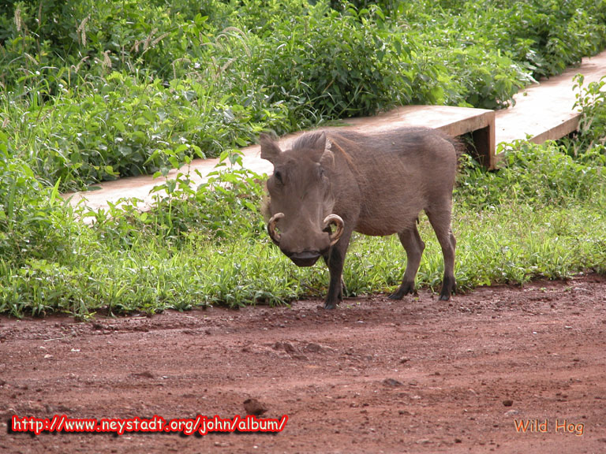
- Door het omwroeten van aardappelvelden en soortgelijke activiteiten, zorgden de ongeveer duizend wilde zwijnen in de onomrasterde delen van de Veluwe in 1976 elk voor gemiddeld f 225,- aan landbouwschade.
- Tien jaar later was dat nog maar f 15,- per zwijn, dankzij rasters; ook werd door de zwijnen jaarlijks nauwkeurig te tellen en door afschot voorkomen dat de populatie de natuurlijke draagkracht van het terrein te boven ging.
- De laatste jaren gaan steeds meer stemmen op voor afbraak van zoveel mogelijk rasters.
- Het overheidsbeleid, verwoord in een nota van 1988, luidt 'dat alleen grofwildkerende rasters aan de buitenrand van de Veluwe aanwezig dienen te zijn en langs de autowegen.
- Het grofwild moet de hele Veluwe kunnen benutten.'
- Het raster van Hoenderlo naar Hoog Buurlo, aan de westzijde van het Staatswildreservaat, is reeds gesloopt, en Natuurmonumenten heeft een deel van de hekken rond het Deelerwoud verwijderd.
- Zelfs bij De Hoge Veluwe worden voorzichtige stappen in deze richting overwogen.
- Plaatselijke verlaging van de nu meer-dan-manshoge rasters rond het park zou uitwisseling van wild tussen de vrije wildbanen van de zuidwestelijke en zuidoostelijke Veluwe mogelijk maken.
- In zijn hoedanigheid van voorzitter van de Stichting De Hoge Veluwe zei de Commissaris van de Koningin in Groningen Vonhoff onlangs in een interview: "Een Gelderse gedeputeerde heeft mij ooit toegevoegd: 'Gij moet over uw eigen hekken heenkijken.'
- Ik heb toen geantwoord: 'Mevrouw, dat is juist, maar dan moeten ze wel blijven staan."

